


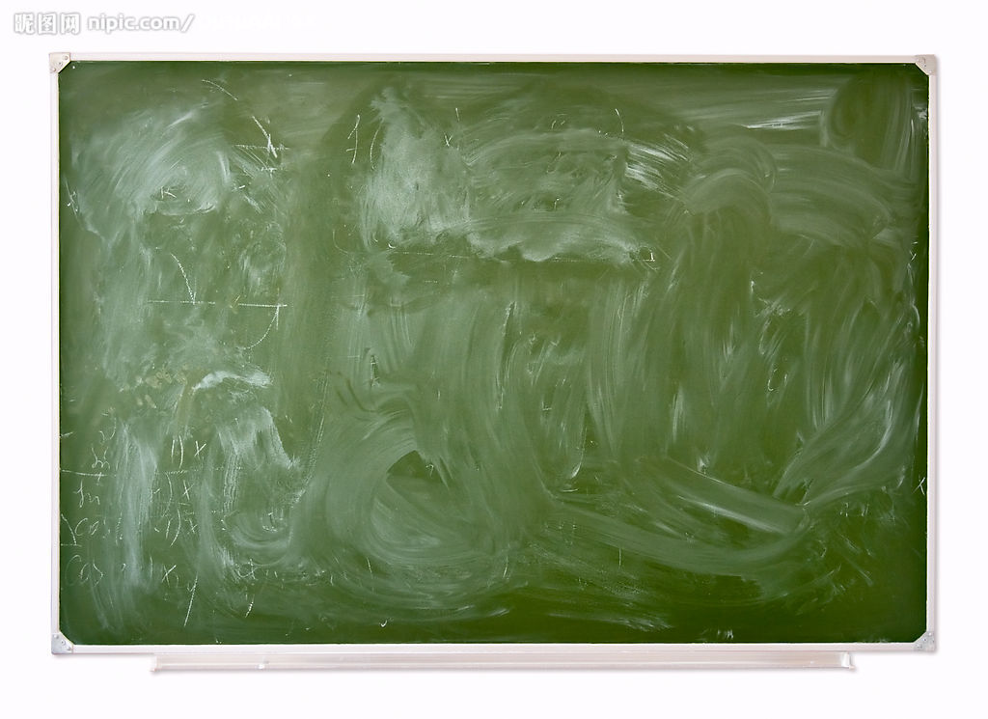
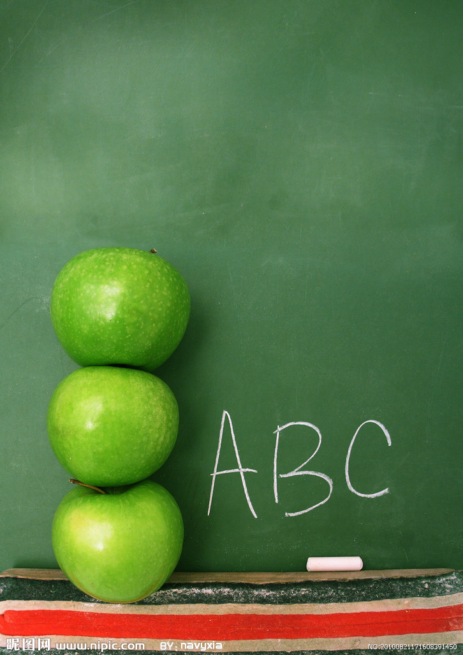
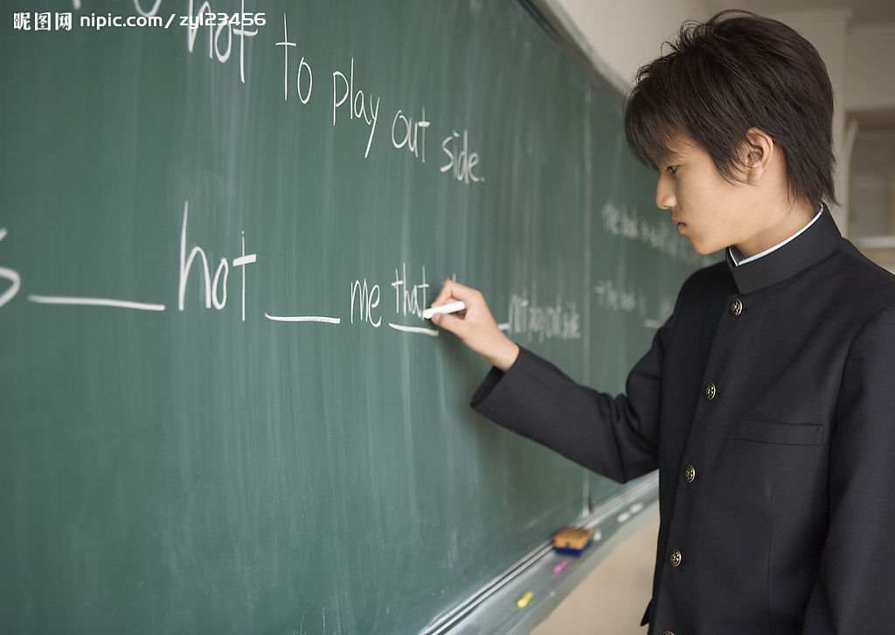

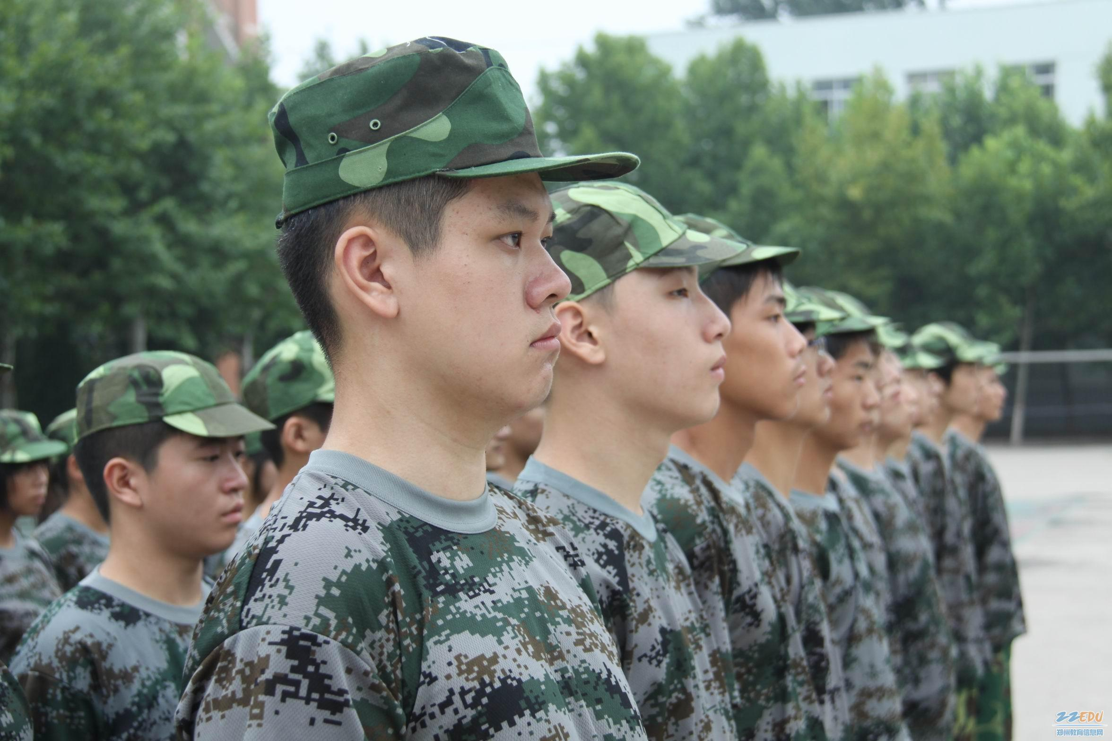
开学那些事
儿
读书，明理，做人，成才。
读书，明理，做人，成才。
读书，明理，做人，成才。
读书，明理，做人，成才。
读书，明理，做人，成才。
读书，明理，做人，成才。
步入高中，我不愁！
读书，明理，做人，成才。
读书，明理，做人，成才。
读书，明理，做人，成才。
读书，明理，做人，成才。
读书，明理，做人，成才。
读书，明理，做人，成才。
读书，明理，做人，成才。
读书，明理，做人，成才。
头 顶 苍 穹 脚 踏 河 山
团 结 奋 进 唯 我 八 班

军训的目的不仅仅是收敛我们的懒散，而是收敛我们的所有缺点：这儿的训练，
让我膨胀的心冷静；这里的伙食，也让我我们改掉了挑食的毛病；我们穿的军服，使我养成了朴素的性格；就连在宿舍睡觉，都让我们明白浪费时间是多么可耻。。。。。。
军训如同一面镜子，映照出的不足，促使我们去改正，变得更加优秀，完美。
——SCL
我不会忘记
我在追逐的
就是那痛的声音带给我的美丽!

真诚，谦逊，朴素，坚定——这是您教给我们的歌。
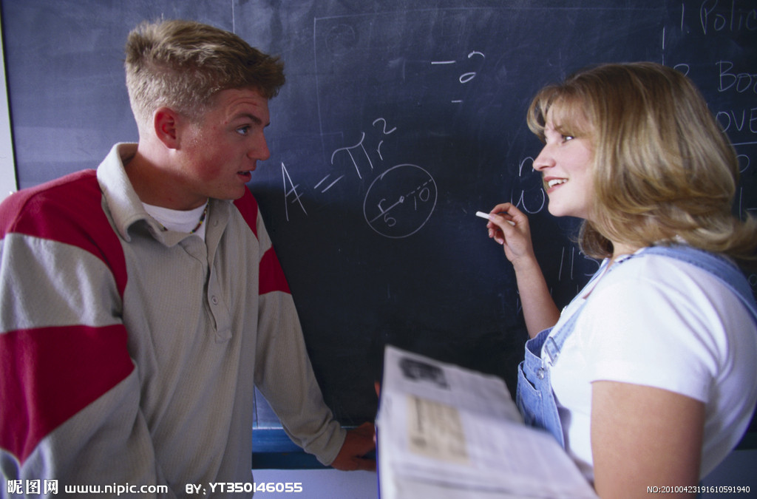

忘不了您和风细雨般的话语，荡涤了我心灵上的尘泥；忘不了您浩荡东风般的叮咛，鼓起我前进的勇气。老师，我终生感激您！

有一道彩虹，不出现在雨后，也不出现在天空，它常出现在我心中，鞭策着我堂堂正正地做人――给时刻关怀着我的导师！
老师，这是我们的真心话

人生旅程上，您丰富我的心灵，开发我的智力，为我点燃了希望的光芒。谢谢您，老师！
春雨，染绿了世界，而自己却无声地消失在泥土之中。老师，您就是滋润我们心田的春雨，我们将永远感谢您。
老师，您是海洋，我是贝壳，是您给了我斑斓的色彩……我当怎样地感谢您！
踏遍心田的每一角，踩透心灵的每一寸，满是对您的敬意。
有如从朔风凛冽的户外来到冬日雪夜的炉边；老师，您的关怀，如这炉炭的殷红，给我无限温暖。我怎能不感谢您?
对于您教诲的苦心，我无比感激，并将铭记于心！
天涯海角有尽处，只有师恩无穷期。感谢您，老师！
您用心中全部的爱，染成了我青春的色彩；您用执著的信念，铸成了我性格的不屈……老师，我生命的火花里闪耀着一个您！
好难啊，怎么办

前期建议你主要精力还是放在理科上，因为它是最耗时间的。我自己是要求上课时间能保证80%以上能集中精力听课，这点很重要。像文科，英语上课时间下精力去记的话效果还可以，课后稍微复习下。理科做大量的练习题是必要的，不会就要问。我的话上课会提前20分钟去自习，放学会晚会20分钟，这样一天大约会有1个多小时的时间。学的时候就要集中去学，当时我是学数学，那我专门去学，解决了再去学别的。这个在复习的时候不错。你要是真有心要学的话，多做练习题就错不了，文，理都一样的！

虚心与平和是很多交往的前提 。人与人交往还是贵在真与自然的~~既然你已经有了很久的社会经验，你应该知道其实学生都是很淳朴的，你可以尽量放开自己的心胸来和大家相处~不要认为自己的同学因为比自己缺乏一点阅历就下意识的把自己的身价抬高了~~
一旦有了这种念头，周围的人立刻就会察觉而对你近而远之（我的经验）~~~
多发现身边的人的优点，真心去赞美别人，很多不该说的话不要口没遮拦~~~
套句老话“闲谈不议人非，静坐常思己过”
推己及人也是很重要的~~
多帮助身边的人，那么很容易就融入周围的环境~~
但是学生最重要的还是学习，人际关系不是最重要的，重要的是自己要学到东西~~
人际交往还是顺其自然的好啊
大家其实都在忙学习，你又何必太在意这个呢~~

